**Разъяснение на запрос 7 от 01.07.2019 г.**

**Текст запроса:**

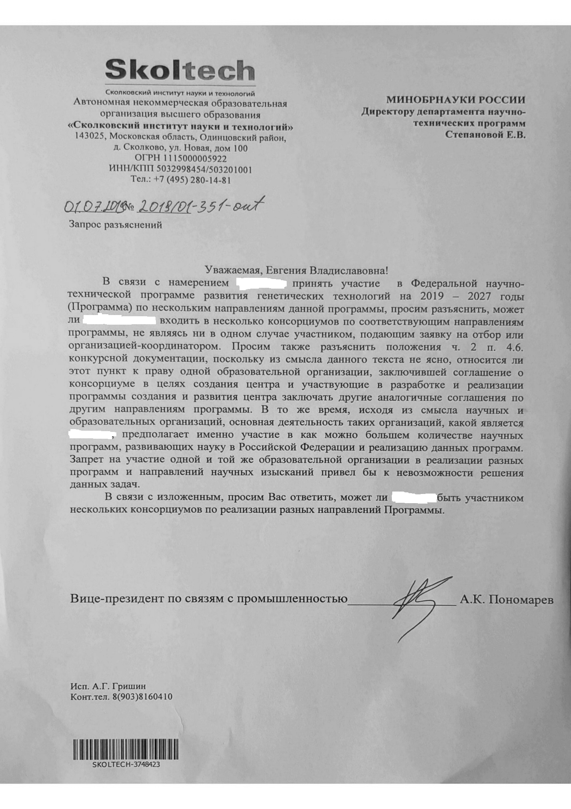

**Текст разъяснения:**

